Nahorny Sextet

CHOPIN GENIUS LOCI

Włodzimierz Nahorny – fortepian
Dorota Miśkiewicz/Anna Serafińska/Anna Gadt – śpiew
Henryk Gembalski – skrzypce
Wojciech Staroniewicz – saksofony
Mariusz Bogdanowicz – kontrabas
Piotr Biskupski – perkusja

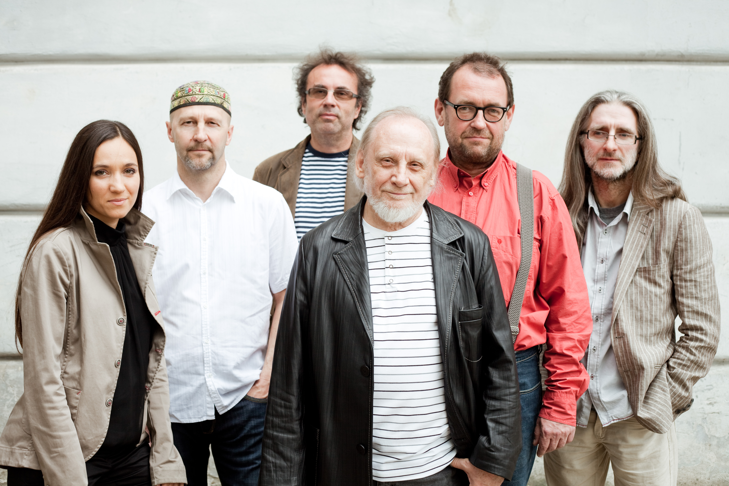
Włodzimierz Nahorny połączył świat muzyki poważnej i jazzu tworząc nową wartość wykraczającą poza znane powszechnie stereotypy. To muzyka na wskroś współczesna, czerpiąca inspirację z wielu gatunków i stylów.
W październiku 2010, nakładem wydawnictwa Confiteor, ukazała się najnowsza płyta sekstetu CHOPIN GENIUS LOCI, z muzyką Chopina Szymanowskiego i Maciejewskiego. Ponadto sextet nagrał płyty: Nahorny-Szymanowski MITY, Nahorny-Chopin FANTAZJA POLSKA, Nahorny-Karłowicz KONCERT. MITY i FANTAZJA POLSKA otrzymały nominację do Fryderyków, kolejno w 1997 i 2000 roku a Włodzimierz Nahorny otrzymał Fryderyka w kategorii Jazzowy Muzyk Roku 2000.
Projekt ten spotkał się z dużym uznaniem zarówno recenzentów jak i publiczności. Zespół koncertował w kraju i za granicą, w filharmoniach, klubach jazzowych. Wszędzie spotyka się z wręcz żywiołowym przyjęciem. Do najważniejszych należą występy na Jazz Jamboree 97, Shanghai Summer Music Festival 2001, a także w Edynburgu, Rzymie, Moskwie, Sankt Petersburgu, Kijowie, Sztokholmie, Frankfurcie, Budapeszcie i Pradze.
W marcu 2003 w Operze Bałtyckiej w Gdańsku odbyła się premiera spektaklu baletowego pt. Fantazja Polska z muzyką wykonywaną na żywo przez Sextet.
W maju 2009 Włodzimierz Nahorny obronił pracę doktorską pot tytułem Twórczość Fryderyka Chopina jako źródło inspiracji w muzyce jazzowej.
Włodzimierz Nahorny, wśród polskich jazzmanów twórca najbardziej słowiański i romantyczny, zdaje się być wymarzoną osobą predysponowaną do stworzenia takiego przedsięwzięcia. Oryginalne partie fortepianowe przeplatają się tu z przetworzeniami tematów oraz z nowym materiałem napisanym przez W. Nahornego. Z tym wszystkim integralnie związane są partie improwizowane przez samego mistrza jak i przez zaproszonych przez niego muzyków. Mariusz Bogdanowicz, Piotr Biskupski, Henryk Gembalski, Dorota Miśkiewicz i Wojciech Staroniewicz to czołówka polskiej sceny jazzowej, artyści od wielu lat związani z muzyką Włodzimierza Nahornego, doskonale czujący jej specyfikę i piękno.
Zespół jest najdłużej istniejącym sextetem w historii polskiego jazzu, od 1998 roku.
Tytuł Chopin Genius Loci podkreśla niepowtarzalny fenomen muzyki Fryderyka Chopina, która jest artystycznym mianownikiem projektu.

fragmenty recenzji:

„Cytaty i tematy stanowią odskocznię do improwizacji. Obok znakomitego leadera-pianisty wypowiadają się w nich godni mu partnerzy. Na skrzypcach elektrycznych gra z polotem Maciej Strzelczyk, rywalizuje z nim w błyskotliwości i śpiewności kontrabasista Mariusz Bogdanowicz.
(…) znajdziemy tam wiele pulsującego, współczesnego mainstreamu. Także barwny epizod „free” - jedyny, który, wyraźniej nawiązuje do impresjonistycznej aury oryginału.” Adam Sławiński, Wokół Mitów, Jazz Forum 9/1997

„Kardynał jazzu. Takim to specyficznie trafnym zwrotem określił Jerzy Waldorf - gospodarz i dusza radziejowickich spotkań - Włodzimierza Nahornego.” K. Milewski, Źycie Żyrardowa 21. 08. 97.

„...na scenie pojawił się Włodzimierz Nahorny. Już sam dobór repertuaru zwiastował sensację. W Polsce ujazzawiano Chopina, muzykę górali i Kaszubów. Nikt nie zabrał się jednak dotąd za spuściznę Karola Szymanowskiego”. Piotr Iwicki Mistrz i uczniowie, Gazeta Wyborcza 07.07.97.

„Pisanie o wspaniałej pianistyce Nahornego, jego interpretacjach i kompozycjach (...) wykracza poza ramy lakonicznej informacji. (...) było wspaniale w czym wielkie zasługi ma organicznie związana z artystą sekcja rytmiczna: Bogdanowicz/Biskupski.” A. Zarębski, JazzForum 7-8/1997.

„Muzyka Nahornego ma specyficzną, nadwiślańską nutę, która sprawia, że brzmi bardzo swojsko.
Nahorny stoi u progu renesansu popularności. Jego występom towarzyszy wielkie zainteresowanie, znów się o nim mówi, znów się go słucha. (...) Nahorny to trochę Keith Jarrett, Artur Rubinsztajn i Ignacy Paderewski w jednym” Piotr Iwicki Gazeta Wyborcza 6.04.98.

„Nahorny trzyma się z dala od zgiełku show biznesu, unika świateł wielkich ramp, ale jego nazwisko jest wciąż silnym magnesem. Ludzie wiedzą, jakie bogactwo talentów tkwi w tym aż do przesady skromnym artyście. Zagrane w finale (...) Źródło Aretuzy K. Szymanowskiego było popisem kunsztu improwizacyjnego Nahornego i jego świetnie dysponowanych młodych kolegów - basisty Mariusza Bogdanowicza i perkusisty Piotra Biskupskiego.” Adam Ciesielski Życie Warszawy 18.01.99.

